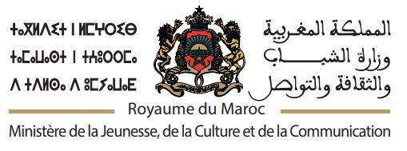

Formulaire de candidature pour la participation
aux Concours Culturels des Jeux de la Francophonie
23 juillet au 1er aout 2027
Erevan- Arménie

* Indique une question obligatoire

- Type de candidature *

Il s'agit d'une candidature ?
_{Une seule réponse possible.}

Individuelle Collective

- Nombre de personne(s) concernée(s) par la candidature *
(S'il s'agit d'une candidature individuelle, veuillez indiquer le chiffre "1"

- Informations Personnelle

Prénom *

Nom *

- Date dc naissance *
(JJ/MM/AAAA)
Rappel : les personnes ayant plus dg 35 ans révolus, ne sont pas éligibles

Exemple : 7 janvier 2019

- Adresse postale

- Numéro de Téléphone portable (GSM) *

- Adresse électronique (E-mail) *

- Formation et parcours *

Niveau d'étude actuel

- Diplômes et/ou certificats obtenus (avec dates) *

- Autres formation ou certification pertinentes *

- Expériences et réalisations *

Expérience professionnelle ou personnelle liée au domaine du concours
Décrire brièvement les expériences, stages, projets, réalisations (+ le cas échéant liens web vers les réalisations)

- Prix, distinction ou publication (le cas échéant) *

- Langues parlées
Plusieurs réponses sont possibles

- Arabe
- Français
- Anglais
- Espagnol
- Allemand
- Arménien

- Disciplines artistiques culturelles
Disciplines pour laquelle vous souhaitez postuler

Disciplines *
_{Une seule réponse possible.}

- Chanson
- Contes et conteurs
- Création numérique
- Danse de création
- Jonglerie avec ballon
- Littérature /nouvelle
- Peinture
- Photographie
- Sculpture/installation
- Théâtre

- Lettre de motivation *
Veuillez joindre ci-dessous votre motivation dans 1000 mots maximum

- Description de votre projet artistique ou œuvre *
Veuillez rédiger 3000 mots maximum

ATTESTATION

Dans le cas où mon/notre dossier serait sélectionné *

- Je/nous m'engage/nous engageons à prendre part aux épreuves des 10e Jeux de la Francophonie à Erevan en Arménie, du 23 juillet au 1er août 2027, ainsi qu'aux activités culturelles complémentaires.
(Activités complémentaires: animation d'ateliers, rencontres avec ls public, concerts, expositions, etc.)

RAPPEL

🔔 Les recrus des arts visuels (peinture, sculpture-installation, photographie) sont libre de vendre l'œuvre ou les œuvres exposée(s), à condition de respecter les règles d'exposition jusqu'à la fin des Jeux ainsi que la législation douanière en vigueur du pays hôte.

SIGNATURE

